P R O J E C T D E L I V E R Y R E P O R T
iChat Pro
项目课程交付总结报告
基于端到端加密（E2EE）的安全即时通信系统
课程名称：【请填写】
指导教师：【请填写】
小组成员：叶伟智、许栢境、庞嘉铭、林弘
GitHub 账号：HeanX、AEther61、pislan、ketter1024
代码仓库：github.com/HeanX/iChat_Pro
报告日期：2026 年 9 月 30 日

iChat Pro 项目小组 2026-09

目 录

报告摘要 1
1 项目概述 1
2 项目完成情况 2
2.1 代码完成与上传情况 2
2.2 系统界面截图 3
2.3 开发过程文档 7
3 代码管理平台 9
4 小组分工与个人工作小结 9
4.1 分工机制 9
4.2 成员分工总览 9
4.3 个人工作小结 10
5 小组后续要解决的问题 11
5.1 重点问题说明 12
5.2 任务认领与协作方式 13
结束语 13

注：本目录由域代码生成。如对文档有编辑，请在目录上右键选择“更新域”以刷新页码。

报告摘要
本报告为 iChat Pro 项目的课程交付材料，汇总项目当前完成情况、代码管理平台信息、小组成员分工与个人工作小结，以及小组后续计划解决的问题。
iChat Pro 是一个基于 Django 与 WebSocket 的端到端加密（End-to-End Encryption，E2EE）即时通信系统，已实现账号体系、联系人、私聊与群聊、消息加密收发、文件传输、会话管理、设置中心与 AI 助手等核心功能。项目代码已完成并全部托管于 GitHub（github.com/HeanX/iChat_Pro），主分支累计提交 131 次，合并 Pull Request 45 个；docs 目录沉淀开发过程文档 27 篇，覆盖需求、设计、安全、测试与验收等环节。小组以 GitHub Issue 驱动开发，成员按模块分工协作。
项目下一阶段的 78 项任务已全部建成 GitHub Issue（第四阶段），围绕云端部署、跨平台客户端、消息可靠性、安全增强与产业级测试等九大工作包展开，待小组统一分工后逐步实施。

1 项目概述
iChat Pro 是一个面向课程小组作业交付的轻量级安全即时通信项目。系统以零知识架构为设计目标，消息在浏览器端完成加密与解密，服务器仅中转密文，不存储明文内容；密钥协商采用 ECDH P-256，消息加密采用 AES-256-GCM，并提供密钥指纹核验机制供用户核对通信对象身份。
项目主要功能如下：
- 用户注册、登录、登出和个人资料管理，支持用户名密码与扫码两种登录方式；
- 联系人关系、私聊会话创建和会话列表；
- 群聊创建、成员管理、邀请、公告和静音；
- 基于 Django Channels 的 WebSocket 实时消息收发，私聊与群聊均支持端到端加密；
- 文件传输、加密文件密钥分发和消息转发；
- 消息已送达、已读、撤回、删除和自动清理；
- 搜索、通知、隐私与安全、数据与存储等设置页面；
- AI Assistant 配置与对话面板（接入国产大模型 qwen-plus）；
- Electron 桌面客户端包装。
技术栈方面，后端使用 Python 3.13 与 Django，实时通信使用 Django Channels 提供的 WebSocket 通道，数据存储使用 SQLite；前端使用原生 HTML/CSS/JavaScript 并引入 Tailwind CSS 构建界面，桌面端通过 Node.js 与 Electron 实现跨平台包装。

2 项目完成情况

2.1 代码完成与上传情况
项目代码已基本完成并全部上传至 GitHub 远程仓库，主分支保持可构建、可运行状态。仓库内置演示数据脚本 demo_setup.py，可一键创建三个演示账号（alice、bob、carol）并建立联系人关系，便于验收方快速复现演示环境。仓库规模统计如表 2-1 所示。
表 2-1 代码仓库规模统计
统计指标 | 数值
主分支提交数 | 131 次
已合并 Pull Request | 45 个
开放 Issue（均为第四阶段任务） | 78 个
Python 源文件 | 76 个
JavaScript 文件 | 18 个
HTML 模板 | 40 个
CSS 样式文件 | 5 个
过程文档（docs/ 目录，Markdown） | 27 篇
自动化测试模块 | Django 8 个 + 浏览器端 E2EE 测试 2 个
测试方面，accounts 应用与 chat 应用下共 8 个 Django 测试模块，覆盖核心业务逻辑、会话 API、群组实时通信、隐私权限、Phase 2 后端与 LLM 集成等场景；另有 2 个运行在 Node.js 环境的浏览器端端到端加密测试脚本（private_chat_e2ee、group_chat_e2ee），验证密钥协商与加密收发链路的正确性。

2.2 系统界面截图
以下截图均来自本地运行环境（Django 开发服务器 + 演示账号），涵盖登录、工作台、联系人、群组、私聊与群聊加密会话、设置中心以及 AI 助手等核心界面。
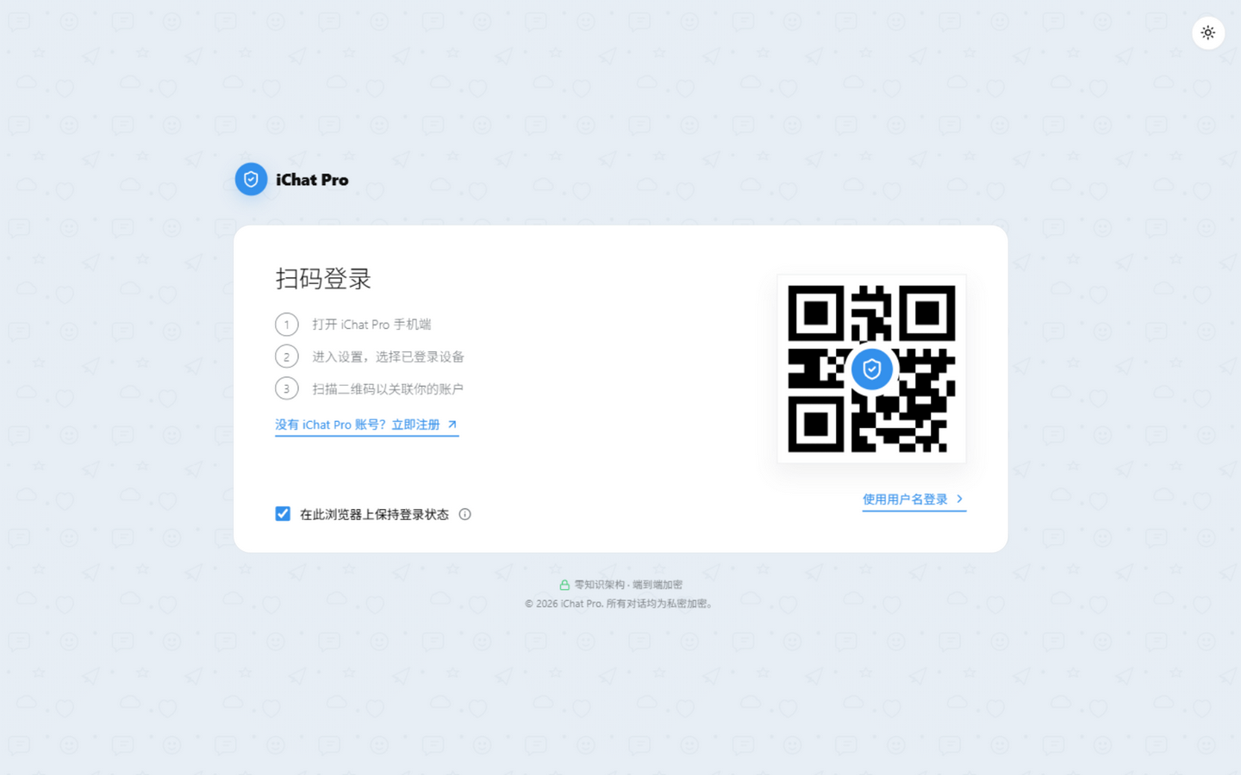
图 2-1 扫码登录页（多设备关联入口）
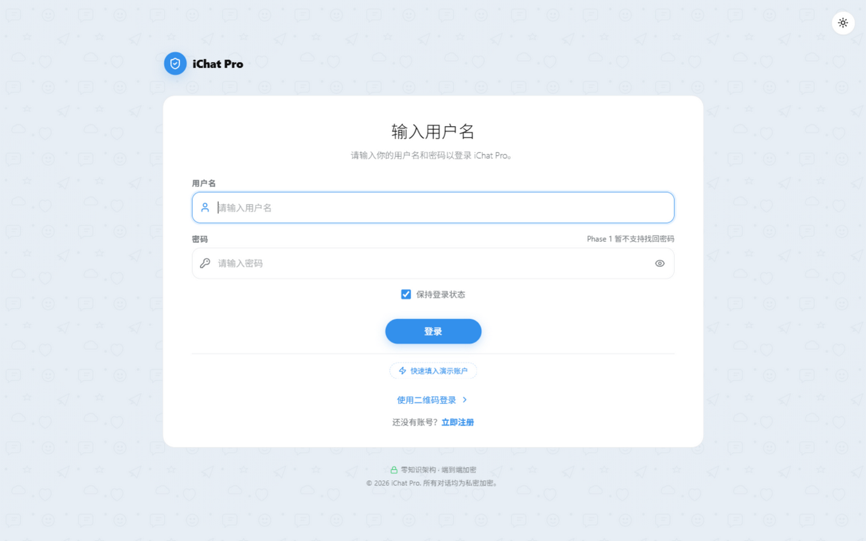
图 2-2 用户名密码登录页
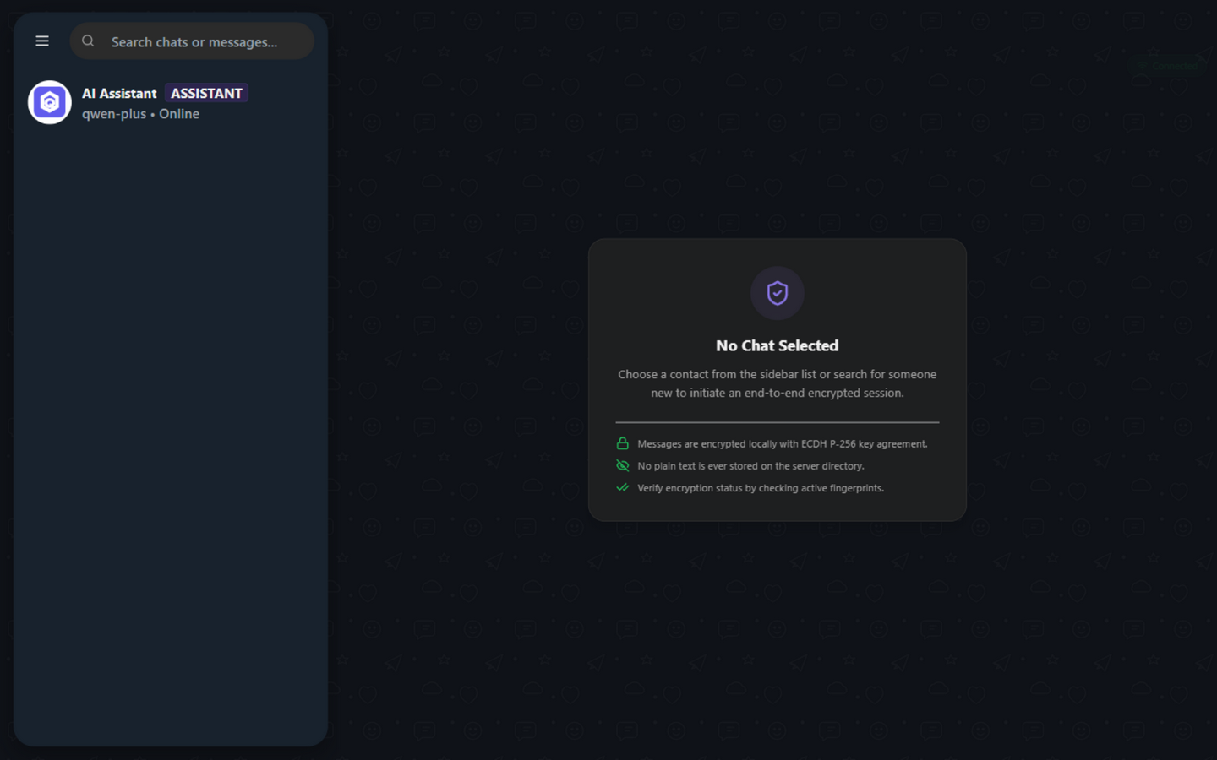
图 2-3 工作台主界面（会话列表与加密信息面板）
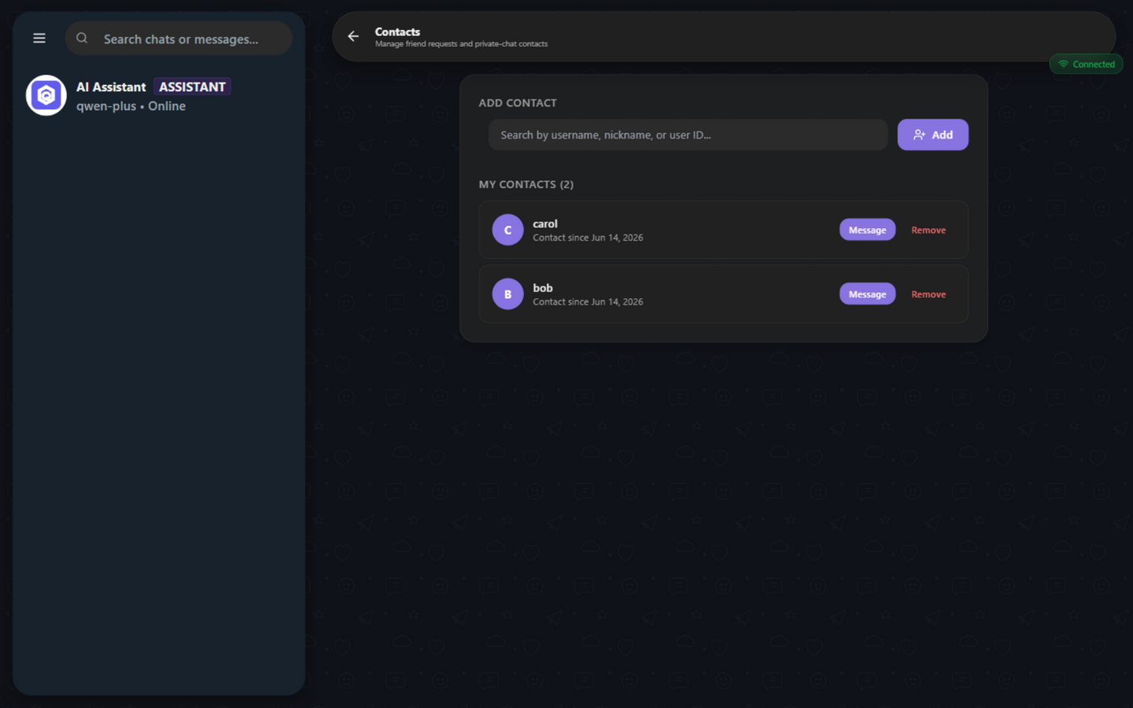
图 2-4 联系人管理页
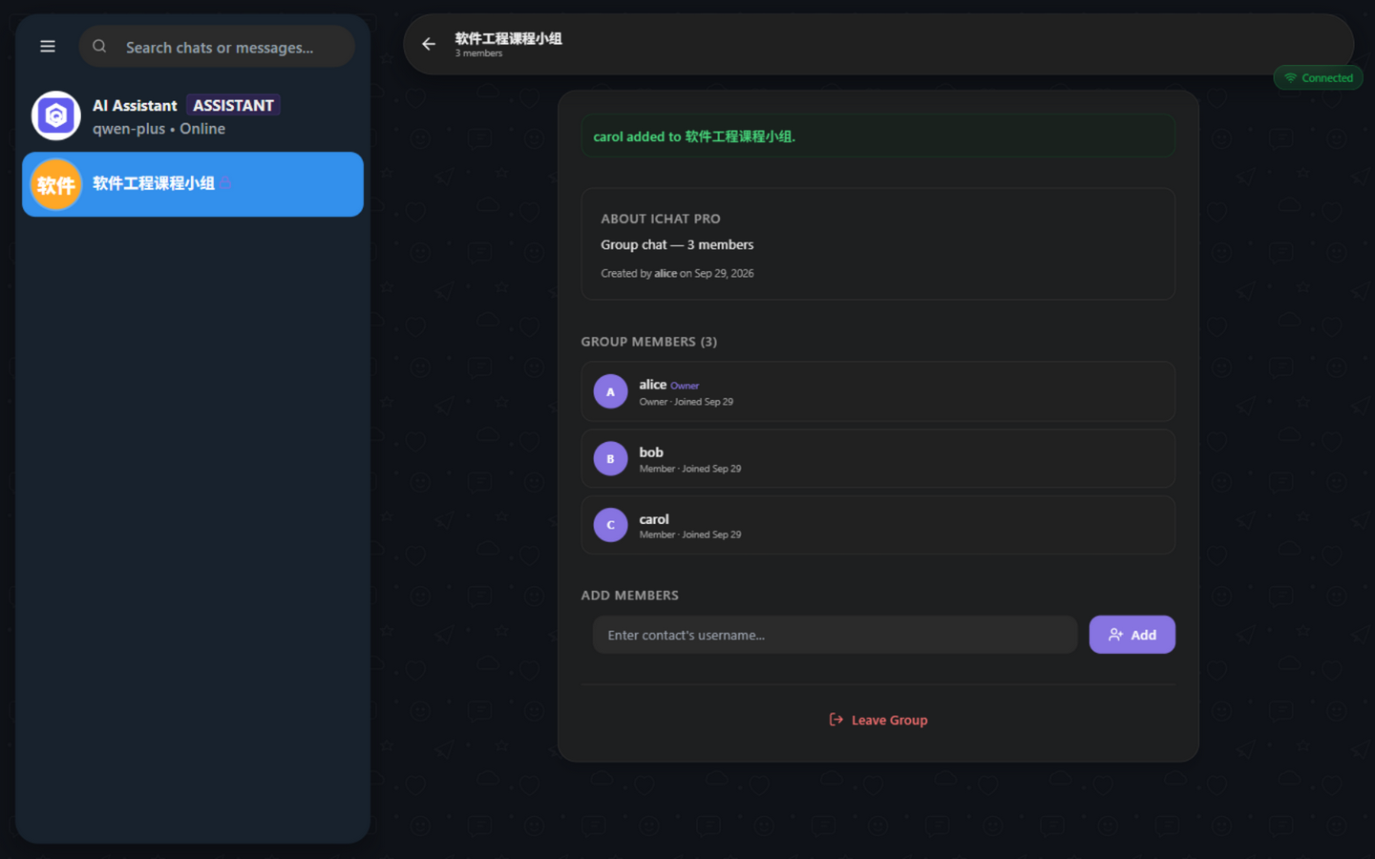
图 2-5 群组详情页（成员管理与邀请）
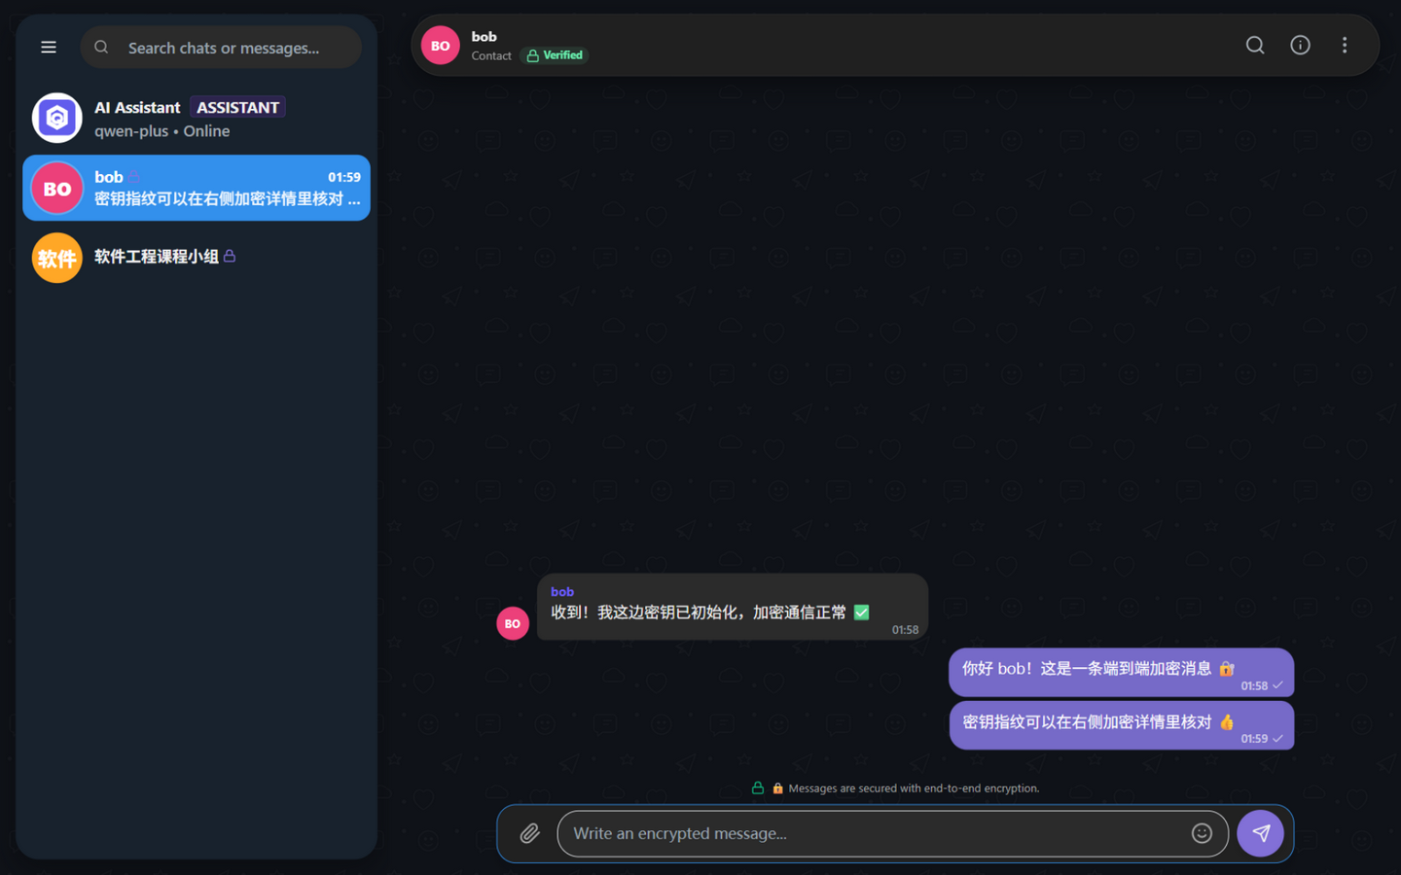
图 2-6 私聊端到端加密会话（双端消息与送达状态）
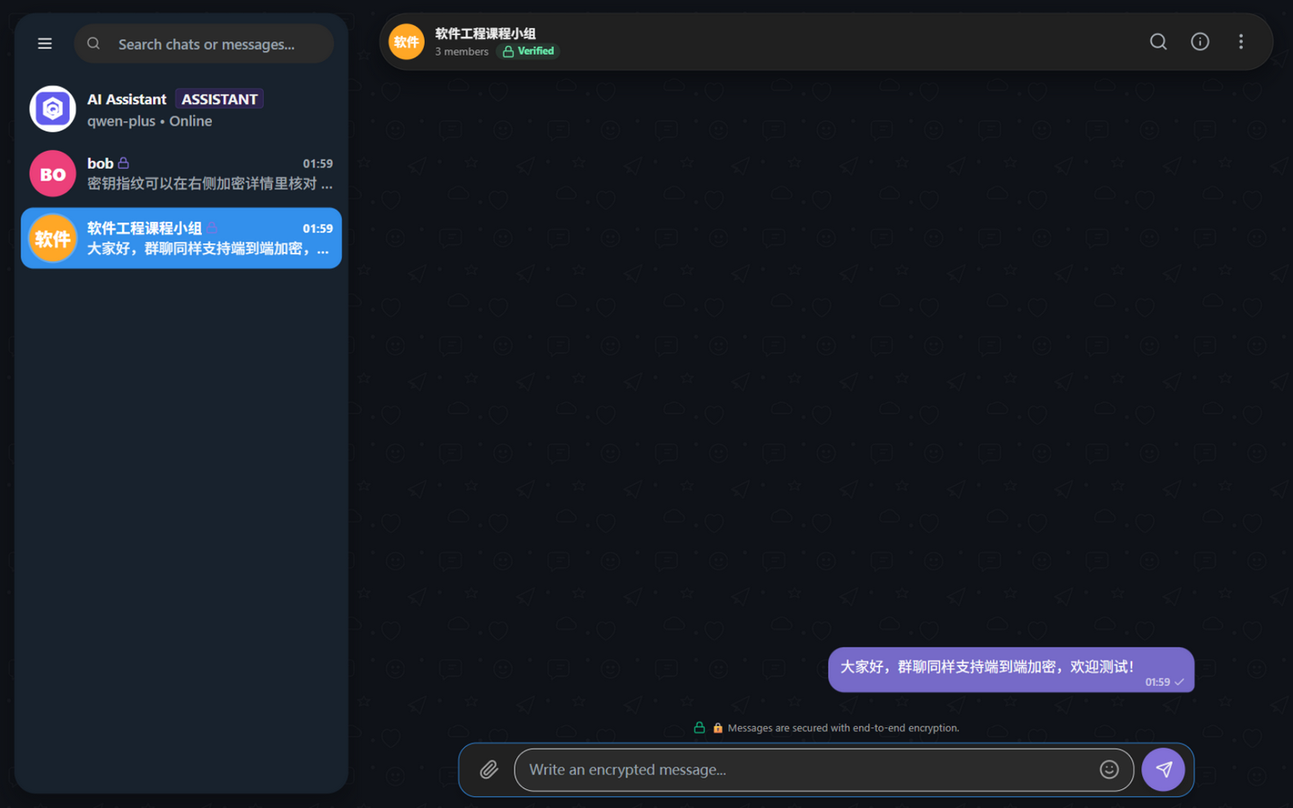
图 2-7 群聊端到端加密会话
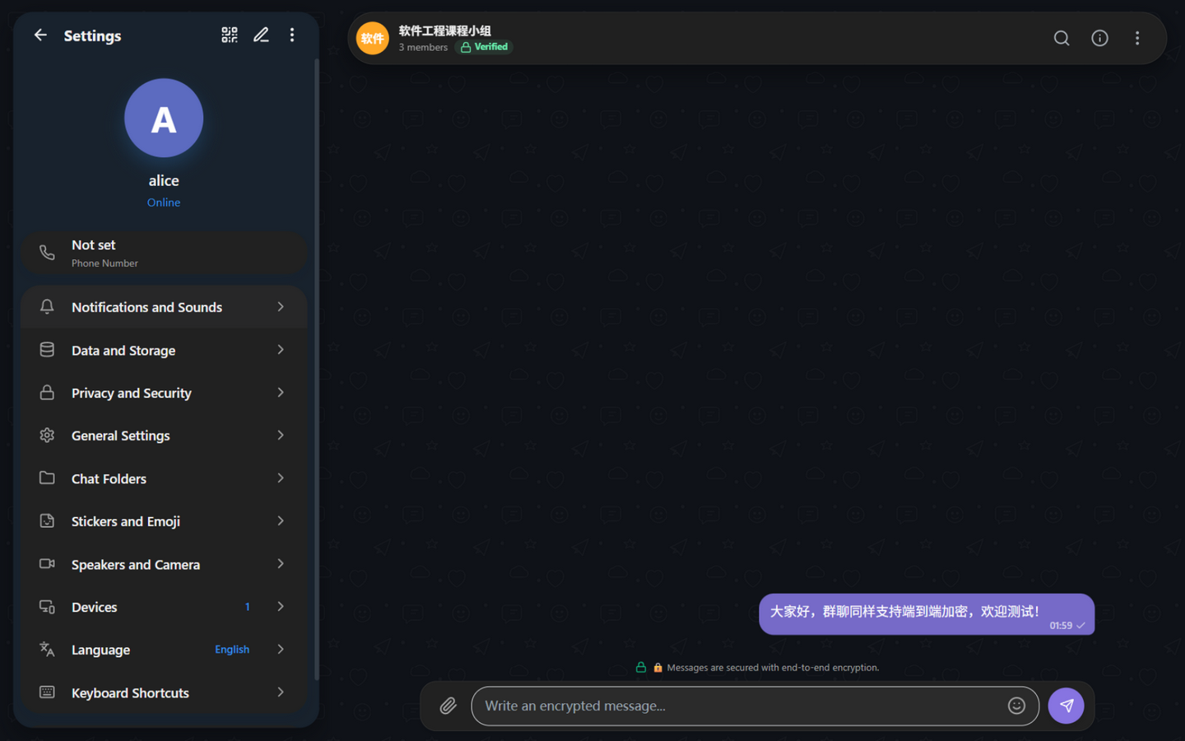
图 2-8 设置中心
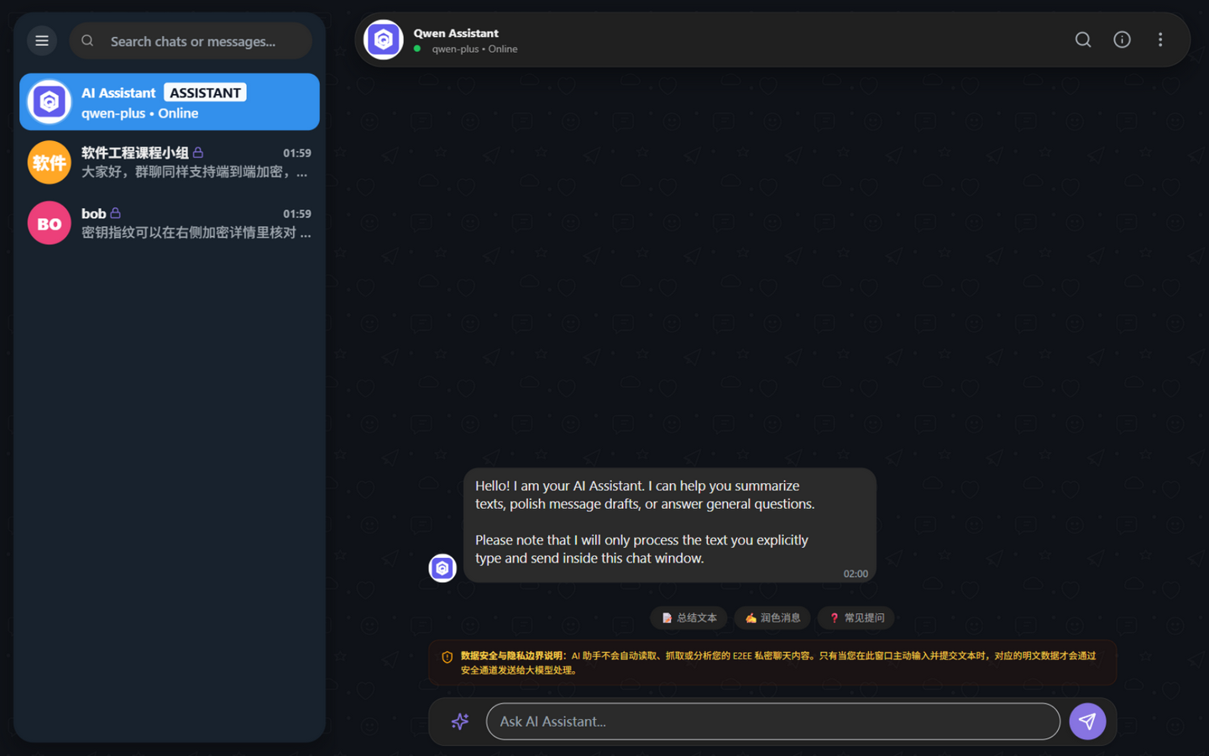
图 2-9 AI 助手对话面板

2.3 开发过程文档
项目全程以文档先行的方式推进，docs 目录下共沉淀 27 篇过程文档，覆盖需求分析、前后端设计规范、数据库设计、加密协议、安全威胁模型、接口文档、阶段验收与演示指南等环节；其中 docs/course-testing/ 子目录为本轮课程测试实践产出，包括软件需求规格说明书、两次实验报告、小组分工表等。主要文档清单如表 2-2 所示。
表 2-2 开发过程文档清单（docs/ 目录）
分类 | 文档名称
需求与规划 | iChat Pro 需求文档（修订版）
需求与规划 | iChat Pro Phase 规划与一期交付审查文档
需求与规划 | iChat Pro T32 一期文档对齐总结
设计规范 | iChat Pro 前端设计规范文档
设计规范 | iChat Pro 后端设计规范文档
设计规范 | iChat Pro 数据库设计规范文档
设计规范 | iChat Pro 技术栈
安全与协议 | iChat Pro 实时通信与端到端加密消息协议设计文档
安全与协议 | iChat Pro 端到端加密通信设计文档
安全与协议 | iChat Pro 浏览器端安全威胁模型
安全与协议 | iChat Pro 部署安全说明
安全与协议 | iChat Pro 文件传输规范
接口与展示 | iChat Pro API 接口文档
接口与展示 | iChat Pro UML 与架构图交付文档
接口与展示 | iChat Pro 系统性介绍文档
接口与展示 | iChat Pro 演示指南
专项方案 | iChat Pro Bot、LLM Agent 与 Channel 扩展方案文档
专项方案 | iChat Pro Twemoji 表情渲染方案文档
专项方案 | iChat Pro 群组管理与邀请流程实现文档
专项方案 | iChat Pro 转发界面与文件转发问题梳理
阶段验收 | iChat Pro Phase 2 验收手册
阶段验收 | iChat Pro Phase 3 演示脚本与验收文档
阶段验收 | iChat Pro AI Assistant 增强整理文档
阶段验收 | iChat Pro 群组左侧面板整合说明文档
课程测试实践 | iChat Pro 软件需求规格说明书
课程测试实践 | 第一次实验-需求分析与任务拆解报告
课程测试实践 | 第二次实验-软件工程全链路与 AI 实践报告
课程测试实践 | 小组分工表（软件测试实践）
课程测试实践 | 代码规范、版本管理与测试工具说明
课程测试实践 | AI 实践记录
上述文档均随代码一并版本化管理，与对应阶段的代码提交互相对应，可追溯每一项设计决策的提出与落地过程。

3 代码管理平台
项目使用 GitHub 作为代码管理平台，仓库地址为：https://github.com/HeanX/iChat_Pro。仓库为公开仓库，主分支为 main，创建于 2026 年 5 月 29 日，全部代码、文档与 Issue 均可在线访问。
小组协作流程完全在平台上展开：任务以 GitHub Issue 形式建立并编号，成员认领后从 main 拉出功能分支（命名规范为 feature/成员名-任务号），开发完成后提交 Pull Request，经非作者成员评审通过后合并回 main。项目按阶段推进，目前已完成三个阶段的交付与验收：第一期完成核心聊天与加密能力，第二期完成账号体系、设置中心与会话管理等周边能力，第三期完成 AI 助手与文档、UML 等交付物整合，各阶段均留有验收手册与演示文档。
仓库当前保持 78 个开放 Issue，对应下一阶段（第四阶段）的任务拆解，详见本报告第 5 章。

4 小组分工与个人工作小结

4.1 分工机制
小组采用 Issue 驱动的分工方式：每个任务建立一个 Issue，明确目标、交付物与验收标准；成员在 Issue 中认领后独立开发，以 Pull Request 提交成果，由非作者成员评审后合并。开发与验收角色分离，涉及安全的关键改动至少由两人复核；每个阶段结束时进行一次集中验收并输出验收文档。代码提交记录与 Issue、PR 互相关联，每位成员的工作量与贡献方向均可追溯。

4.2 成员分工总览
小组共 4 名成员，均参与编码与文档工作。下表汇总各成员的角色定位与主要负责内容，提交数为主分支上的提交记录数（合计 131 次）。
表 4-1 小组成员分工总览
成员 | 学号 | 角色定位 | 提交数 | 主要负责内容
叶伟智 （HeanX） | 121052024140 | 组长 / 前端与交付负责人 | 80 | 项目统筹与 PR 评审合并；前端整体架构与页面重构；会话与消息操作后端、联系人搜索；UML 与演示文档；AI 助手基础；安全加固
许栢境 （AEther61） | 121052024142 | 后端（数据模型、账号与隐私） | 37 | 聊天数据模型；群组模型整合与权限修复；隐私、拉黑、多账号、会话管理等 API；WebSocket 治理；AI 状态端点与系统提示词
庞嘉铭 （pislan） | 121052024146 | 前端（设置中心） | 7 | 设置中心六个页面；侧边栏多视图导航；Phase 2 人工验收清单
林弘 （ketter1024） | 121052024144 | 后端（账号体系与配置） | 7 | accounts 应用（资料、认证、联系人、客户端密钥）；依赖与配置

4.3 个人工作小结

4.3.1 叶伟智（HeanX，组长）工作小结
作为组长负责项目总体统筹、迭代节奏控制与 Pull Request 的评审合并，同时承担前端与交付文档的核心开发。前端方面完成工作台布局重构、联系人与群组独立页面向右侧面板工作区的整合以及界面国际化（i18n）支持；后端方面实现会话管理能力（置顶、免打扰、归档等，T19–T22）与消息操作、消息可靠性相关接口（T27、T31–T34、T37–T38、T40），并实现支持用户名、昵称与用户 ID 的联系人搜索；交付方面独立重写全套 UML 与架构图并修复 Mermaid 渲染问题，完成第三阶段回归测试与演示文档（T01/T07/T08）；此外搭建第三阶段 AI 助手基础架构与状态模式（接入 qwen-plus 模型），完成会话管理、转发校验、内容安全策略（CSP）与登录流程等多轮安全加固。累计提交 80 次。

4.3.2 许栢境（AEther61）工作小结
主要负责聊天数据模型与账号隐私方向的后端开发。早期完成聊天数据模型（chat models）的设计与实现、群组模型整合（T22）与群组权限修复（T23）；随后依次实现隐私设置（T25）、拉黑用户管理（T26）、Passkey 字段（T28）、用户资料扩展（T29）、二维码名片（T30）、多账号上下文（T35）、会话管理 API（T36）与资料同步事件（T39）等账号与隐私后端能力，并在 WebSocket 层落实拉黑、免打扰的强制执行与多设备在线状态维护；第三阶段实现 AI 助手状态端点与分模式系统提示词（P3 T04/T05），同时参与第二阶段后端任务与重复视图清理。累计提交 37 次。

4.3.3 庞嘉铭（pislan）工作小结
主要负责设置中心的前端实现：完成侧边栏多视图导航重构（T01）、设置中心主页（T02）、个人资料编辑与二维码弹窗（T03）、通知设置（T04）、数据与存储设置（T05）、隐私与安全设置（T06）六个页面，并编写第二阶段人工验收清单（T18），为阶段验收提供了可执行的检查清单。累计提交 7 次。

4.3.4 林弘（ketter1024）工作小结
主要负责 accounts 应用的实现，覆盖用户资料、认证、联系人与客户端密钥等模块；同时维护全局配置与依赖清单（settings、urls、requirements），并参与多个功能分支的合并管理。累计提交 7 次。

5 小组后续要解决的问题
项目下一阶段（第四阶段）的全部工作已在 GitHub 上完成任务拆解，共 78 个开放 Issue（编号 #128–#205），分为 54 项工程任务（P4 T01–T54）与 24 项测试任务（P4 Test T01–T24）。所有 Issue 建立时均未指定负责人，将由小组统一分工后认领实施。各工作包与 Issue 分布如表 5-1 所示。
表 5-1 第四阶段工作包与 Issue 分布
工作包 | 任务编号 | Issue 编号 | 数量 | 主要交付物
项目统筹与需求基线 | P4 T01–T03 | #128–#130 | 3 | 需求基线、迭代计划、风险清单
云端架构与部署基础 | P4 T04–T13 | #131–#140 | 10 | 域名、HTTPS/WSS、ASGI、PostgreSQL、Redis、备份
Windows 桌面端 | P4 T14–T21 | #141–#148 | 8 | 安装包、系统托盘与通知、安全存储
Android 移动端 | P4 T22–T30 | #149–#157 | 9 | APK 构建、通知适配、生命周期管理
消息可靠性与后端增强 | P4 T31–T37 | #158–#164 | 7 | 消息状态机、幂等、离线补取、弱网恢复
E2EE 与安全增强 | P4 T38–T43 | #165–#170 | 6 | 设备身份模型、多设备密钥分发、威胁模型
CI/CD 与质量工程 | P4 T44–T50 | #171–#177 | 7 | 静态检查、覆盖率门禁、构建与回滚
AI 实践与过程资产 | P4 T51–T54 | #178–#181 | 4 | AI 使用记录、缺陷分析、最终材料
产业级测试 | P4 Test T01–T24 | #182–#205 | 24 | 测试计划、黑白盒、兼容、安全、性能测试

5.1 重点问题说明
第一，云端生产部署（#131–#140）。当前系统仅在本地环境运行，需完成云服务器与域名准备、Nginx 与 HTTPS/WSS 配置、Django ASGI 服务部署、PostgreSQL 与 Redis Channel Layer 接入、持久化文件存储、健康检查与备份回滚等工作，使系统具备对外服务能力。
第二，跨平台客户端（#141–#157）。Windows 端需完成 Electron 安装包打包、窗口与系统托盘、系统通知、文件选择与安全存储等适配；Android 端需基于 Capacitor 确定技术方案，完成移动端响应式适配、前后台通知、返回键与生命周期适配、文件选择与保存，最终产出可安装的 APK/AAB。
第三，消息可靠性与 E2EE 安全增强（#158–#170）。计划统一三端协议版本与错误码，完善消息发送状态机、消息唯一 ID 与幂等性、离线消息补取与弱网重连；安全方面将实现设备身份模型、设备列表与撤销、多设备新消息密钥分发与历史密钥迁移，并编制 E2EE 威胁模型与数据流图。
第四，工程化与产业级测试（#171–#205）。工程化方面接入静态检查与格式门禁、Django 自动化测试与迁移检查、覆盖率门禁、依赖与秘密扫描，并建立标准化构建与发布回滚流程；测试方面依据软件需求规格说明书编写总体测试计划与需求追踪矩阵，开展黑盒与白盒测试设计、集成测试、兼容性测试、安全测试、性能稳定性与弱网测试，并建立缺陷管理与回归流程，最终输出测试总结与验收结论。

5.2 任务认领与协作方式
后续任务将延续既有协作机制：成员在 GitHub Issue 中设置负责人（Assignee）并评论预计完成时间与依赖；每个 Issue 指定一名主负责人和至少一名验收人，开发人员不得单独验收自己的关键功能；涉及安全、E2EE 与发布操作的改动至少由两人复核；小组每周核对一次 Issue、PR、缺陷与测试证据，确保进度可控、质量可验。具体任务清单见仓库 Issues 页：https://github.com/HeanX/iChat_Pro/issues。

结束语
目前，iChat Pro 的核心功能开发与过程文档交付均已完成，代码托管于 GitHub 并保持持续演进。小组将在既有基础上，按第四阶段规划推进云端部署、跨平台客户端、安全增强与产业级测试工作，逐步把项目从课程演示产品推向可对外服务的完整产品。

